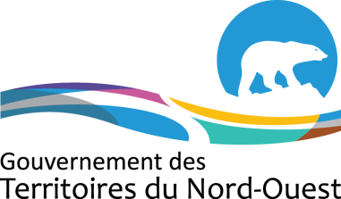

Droits de licence d’exploitation d’entreprise touristique pour 2019-2020

Description de la licence d’exploitation d’entreprise touristique | Depuis le 1er avril 2017 | Depuis le 1er avril 2018 | Depuis le 25 avril 2019
Renouvellement de la licence d’exploitation d’entreprise touristique | 170 $ | 170 $ | 175 $
Première demande d’une licence d’exploitation d’entreprise touristique | 560 $ | 560 $ | 580 $
Modifications importantes à la licence d’exploitation d’entreprise touristique | 335 $ | 335 $ | 350 $

Veuillez noter que les ministères du gouvernement des Territoires du Nord-Ouest font en sorte de modifier régulièrement les droits pour répondre à l’inflation. Par conséquent, les droits relatifs à la licence d’exploitant d’entreprise touristique augmenteront chaque année au 1er avril en fonction de l’indice des prix à la consommation de l’année précédente à Yellowknife.

Veuillez noter que les frais de traitement d’une demande de licence diffèrent des droits exigibles pour la licence elle-même. Ces frais ne sont pas remboursables, même si la licence vous est refusée.

